|  |  |
| --- | --- |
| **ĐỀ 5** | **ĐỀ ÔN THI HỌC KỲ II – NĂM HỌC 2021-2022**  [**Môn: Toán lớp 12**](https://thuvienhoclieu.com/tai-lieu-toan/tai-lieu-toan-lop-12/) |

1. Trong không gian  cho ,  thì tọa độ của  là:

**A.** . **B.** . **C.** . **D.** .

1. Cho số phức . Phần thực và phần ảo của số phức lần lượt là:

**A.** . **B.** . **C.** . **D.** .

1. Trong hệ tọa độ  cho phương trình mặt phẳng  thì một véc-tơ pháp tuyến có tọa độ là:

**A.** . **B.** . **C.** . **D.** .

1. Giải phương trình  trong tập số phức  ta được tập nghiệm là:

**A.** . **B.** . **C.** . **D.** .

1. Trong hệ tọa độ , phương trình mặt phẳng  đi qua điểm  và nhận  làm vectơ pháp tuyến là

**A.** . **B.** .

**C.** . **D.** .

1. Trong không gian, tìm tọa độ tâm  của mặt cầu có phương trình  là

**A.** . **B.** . **C.** . **D.** .

1. Cho  là họ nguyên hàm của hàm số . Khẳng định đúng là

**A.** . **B.** . **C.** . **D.** .

1. Số phức  có modun là

**A.** . **B.** . **C.** . **D.** .

1. Cho số phức . Số phức liên hợp của  là:

**A.** . **B.** . **C.** . **D.** .

1. Cho hai số phức . Tổng của  là số phức:

**A.** . **B.** .

**C.** . **D.** .

1. Mệnh đề nào sau đây đúng?

**A.** .

**B.**  ( là một nguyên hàm của ).

**C.** .

**D.** .

1. Trong không gian , tìm bán kính  của mặt cầu  có phương trình

 là

**A.**  **B.**  **C.**  **D.** 

1. Cho hàm số  Họ nguyên hàm của hàm số là

**A.**  **B.** 

**C.**  **D.** 

1. Tích phân  có giá trị là

**A.**  **B.**  **C.**  **D.** 

1. Biểu thức  để tính thể tích vật thể tròn xoay tạo bởi khi quay hình phẳng giới hạn bởi đồ thị hàm số và các đường thẳng , trục hoành, quay quanh trục  là

**A. . B. **. **C. **. **D. **.

1. Trong không gian  cho hai điểm , , độ dài đoạn  bằng

**A.** . **B.** . **C.** . **D.** .

1. Trong không gian  cho đường thẳng  đi qua  và có véc tơ chỉ phương  thì phương trình tham số của đường thẳng  là

**A.** . **B.** . **C.** . **D.** .

1. Trong không gian cho đường . Đường thẳng  vuông góc với đường thẳng nào sau đây?

**A.** . **B.** . **C.** . **D.** .

1. Tìm căn bậc hai của số thực âm  trên tập số phức .

**A.** . **B.** . **C.** . **D.** .

1. Dạng  của số phức  là số phức nào dưới đây?

**A.** . **B.** . **C.** . **D.** .

1. Diện tích *S* của hình phẳng giới hạn bởi đồ thị hàm số  và hai đường thẳng  với trục hoành được tính bởi biểu thức:

**A.**  **B.** 

**C.**  **D.** 

1. Số phức . Khi đó  là số phức:

**A.**  **B.**  **C.** . **D.** .

1. Cho . Đặt . Khẳng định đúng là:

**A.**  **B.**  **C.**  **D.** 

1. Trong hệ trục tọa độ cho mặt phẳng . Mặt phẳng  song song với mặt phẳng nào có phương trình sau?

**A.** . **B.** .

**C.** . **D.** .

1. Cho các số phức . Phần thực và phần ảo của số phức  lần lượt là

**A.** . **B.** . **C.** . **D.** .

1. Cho số phức  thỏa mãn . Viết  dưới dạng . Khi đó tổng  có giá trị bằng bao nhiêu?

**A.** . **B.** . **C.** . **D.** .

1. Cho số phức . Khi đó  lần lượt là hai điểm biểu diễn cho các số phức . Khi đó độ dài véctơ  là

**A.** . **B.** .

**C.** . **D.** .

1. Cho hai đường thẳng  và 

Trong các mệnh đề sau, mệnh đề nào đúng?

**A.** . **B.** . **C.** . **D.**  và  chéo nhau.

1. Cho . Tính .

**A.** . **B.** . **C.** . **D.** .

1. Trong hệ tọa độ  khoảng cách từ điểm  đến mặt phẳng  bằng

**A.** . **B.** . **C.** . **D.** .

1. Phần gạch chéo trong hình bên dưới là hình phẳng giới hạn bởi đồ thị của hàm số  với trục hoành. Hãy tính diện tích  đó

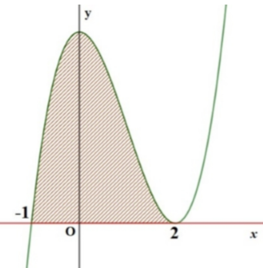

**A.** . **B.** . **C.** . **D.** .

1. Cho 3 điểm , , . Nếu  là hình bình hành thì tọa độ của điểm  là

**A.** . **B.** . **C.** . **D.** .

1. Tọa độ giao điểm của hai đường thẳng  và  là

**A. **. **B. **. **C. **. **D. **.

1. Gọi  là số nghiệm của phương trình  ( là các số thực) trong tập số phức . Tìm giá trị của số .

**A.** . **B.** . **C.** . **D.** .

1. Trong không gian , viết phương trình mặt cầu  có tâm  và bán kính .

**A.** . **B.** .

**C.** . **D.** .

1. Hình chiếu của điểm  lên đường thẳng  có tọa độ là

**A.** . **B.** . **C.** . **D.** .

1. Trong hệ tọa độ  mặt phẳng  đi qua điểm  và vuông góc với hai mặt phẳng  và  có phương trình là

A. . B. .

C. . D. .

1. Trong không gian với hệ tọa độ , cho tứ diện , biết , ,

. Độ dài đường cao  của tứ diện  bằng:

**A.** . **B.** . **C.** . **D.** .

1. Cho số phức  thỏa mãn  và số phức . Gọi  là giá trị lớn nhất của biểu thức . Chọn khẳng định đúng trong các khẳng định sau.

**A.** . **B.** . **C.** . **D.** .

1. Tính diện tích  của hình phẳng giới hạn bởi đồ thị hàm số  và  với trục  và đường thẳng .

**A.** . **B.** . **C.** . **D.** .

1. Trong không gian , cho mặt cầu  có phương trình là và mặt phẳng . Gọi  là tâm mặt cầu ,  là điểm đối xứng của qua mặt phẳng . Tính độ dài đoạn .

**A.** . **B.** . **C.** . **D.** .

1. Biết tích phân  . Khi đó  có giá trị là

**A.** . **B.** . **C.** . **D.** .

1. Số phức . Môđun lớn nhất của số phức  là

**A.** . **B.** . **C.** . **D.** .

1. Tính  kết quả đúng là.

**A.** . **B.** .

**C.** . **D.** .

1. Biết  Tính giá trị của 

**A.** . **B.** . **C.** . **D.** .

1. Trong hệ tọa độ *Oxyz* một mặt phẳng  đi qua điểm  và cắt ba tia *Ox, Oy, Oz* lần lượt tại các điểm *A, B, C* sao cho thể tích tứ diện *OABC* nhỏ nhất, có phương trình là

**A.** . **B.** .

**C.** . **D.** .

1. Trong mặt phẳng toạ độ , đường thẳng  đi qua điểm , đường thẳng  cắt và vuông góc với đường thẳng  thì phương trình đường thẳng  là

**A.** . **B.** .

**C.** . **D.** .

1. Số các giá trị  nguyên để có đúng hai số phức  thỏa  và  là

**A.** . **B.** . **C.** . **D.** .

1. Cho  là một nguyên hàm của . Tính . Kết quả đúng là

**A. **. **B. **.

**C. **. **D. **.

1. Các bồn chứa xăng vận chuyển trên xe cơ giới thường có dạng hình trụ nằm ngang với đáy là một hình elip mà không phải hình tròn. Việc chế tạo theo hình elip có nhiều ưu điểm như: làm cho trọng tâm xe thấp, độ dao động của chất lỏng bên trong bồn sẽ thấp …. Giả sử một bồn chở xăng có đáy là đường elip có phương trình  và chiều dài của bồn là . Sau khi bơm xăng cho một trạm xăng thì phần xăng còn lại cách đỉnh của elip  (Tham khảo hình vẽ). Tính gần đúng lượng xăng còn lại trong bồn xăng (Làm tròn đến hàng đơn vị theo lít và giả sửa các vật liệu chế tạo nên bồn xăng có độ dài không đáng kể).

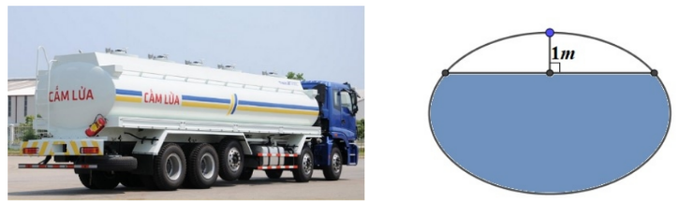

**A.**  lít. **B.**  lít. **C.**  lít. **D.**  lít.

**BẢNG ĐÁP ÁN**

|  |  |  |  |  |  |  |  |  |  |
| --- | --- | --- | --- | --- | --- | --- | --- | --- | --- |
| 1.A | 2.B | 3.C | 4.C | 5.C | 6.A | 7.B | 8.A | 9.A | 10.B |
| 11.D | 12.D | 13.B | 14.C | 15.C | 16.A | 17.A | 18.C | 19.C | 20.A |
| 21.A | 22.A | 23.A | 24.A | 25.C | 26.D | 27.D | 28.B | 29.D | 30.D |
| 31.B | 32.B | 33.C | 34.C | 35.A | 36.D | 37.B | 38.D | 39.A | 40.C |
| 41.A | 42.B | 43.A | 44.C | 45.C | 46.A | 47.A | 48.A | 49.B | 50.C |

**ĐÁP ÁN CHI TIẾT**

**Câu 1.** Trong không gian  cho ,  thì tọa độ của  là:

**A.** . **B.** . **C.** . **D.** .

**Lời giải**

**Chọn A**

.

.

.

**Câu 2.** Cho số phức . Phần thực và phần ảo của số phức lần lượt là:

**A.** . **B.** . **C.** . **D.** .

**Lời giải**

**Chọn B**

**Câu 3.** Trong hệ tọa độ  cho phương trình mặt phẳng  thì một véc-tơ pháp tuyến có tọa độ là:

**A.** . **B.** . **C.** . **D.** .

**Lời giải**

**Chọn C**

**Câu 4.** Giải phương trình  trong tập số phức  ta được tập nghiệm là:

**A.** . **B.** . **C.** . **D.** .

**Lời giải**

**Chọn C**

.

.

 Phương trình có nghiệm:



Vậy tập nghiệm của phương trình là: .

**Câu 5.** Trong hệ tọa độ , phương trình mặt phẳng  đi qua điểm  và nhận  làm vectơ pháp tuyến là

**A.** . **B.** .

**C.** . **D.** .

**Lời giải**

**Chọn C**

Phương trình mặt phẳng  đi qua điểm  và nhận  làm vectơ pháp tuyến là .

**Câu 6.** Trong không gian, tìm tọa độ tâm  của mặt cầu có phương trình  là

**A.** . **B.** . **C.** . **D.** .

**Lời giải**

**Chọn A**

**Câu 7.** Cho  là họ nguyên hàm của hàm số  . Khẳng định đúng là

**A.** . **B.** . **C.** . **D.** .

**Lời giải**

**Chọn B**

Áp dụng bảng nguyên hàm cơ bản .

**Câu 8.** Số phức  có modun là

**A.** . **B.** . **C.** . **D.** .

**Lời giải**

**Chọn A**

**Câu 9.** Cho số phức . Số phức liên hợp của  là:

**A.** . **B.** . **C.** . **D.** .

**Lời giải**

**Chọn A**

Ta có nên .

**Câu 10.** Cho hai số phức . Tổng của  là số phức:

**A.** . **B.** .

**C.** . **D.** .

**Lời giải**

**Chọn B**

.

**Câu 11.** Mệnh đề nào sau đây đúng?

**A.** .

**B.**  ( là một nguyên hàm của ).

**C.** .

**D.** .

**Lời giải**

**Chọn D**

 là đúng.

 là sai .

 là sai vì .

 là sai vì .

**Câu 12.** Trong không gian , tìm bán kính  của mặt cầu  có phương trình

 là

**A.**  **B.**  **C.**  **D.** 

**Lời giải**

**Chọn D**

Mặt cầu  có bán kính 

**Câu 13.** Cho hàm số  Họ nguyên hàm của hàm số là

**A.**  **B.** 

**C.**  **D.** 

**Lời giải**

**Chọn B**

Họ nguyên hàm của hàm số  là 

**Câu 14.** Tích phân  có giá trị là

**A.**  **B.**  **C.**  **D.** 

**Lời giải**

**Chọn C**

Ta có 

**Câu 15.** Biểu thức  để tính thể tích vật thể tròn xoay tạo bởi khi quay hình phẳng giới hạn bởi đồ thị hàm số và các đường thẳng , trục hoành, quay quanh trục  là

**A. .**  **B. **. **C. **. **D. **.

**Lời giải**

**Chọn C**

Ta có thể tích vật thể tròn xoay tạo bởi khi quay hình phẳng giới hạn bởi đồ thị hàm số và các đường thẳng , trục hoành, quay quanh trục  là ****.

**Câu 16.** Trong không gian  cho hai điểm , , độ dài đoạn  bằng

**A.** . **B.** . **C.** . **D.** .

**Lời giải**

**Chọn A**

Ta có  .

**Câu 17.** Trong không gian  cho đường thẳng  đi qua  và có véc tơ chỉ phương  thì phương trình tham số của đường thẳng  là

**A.** . **B.** . **C.** . **D.** .

**Lời giải**

**Chọn A**

Ta có phương trình tham số của đường thẳng  đi qua  và có véc tơ chỉ phương  là .

**Câu 18.** Trong không gian cho đường  . Đường thẳng  vuông góc với đường thẳng nào sau đây?

**A.** . **B.** . **C.** . **D.** .

**Lời giải**

**Chọn C**

Đường thẳng  có véctơ chỉ phương  .

Đường thẳng  có véctơ chỉ phương  .

Ta có  .

**Câu 19.** Tìm căn bậc hai của số thực âm  trên tập số phức .

**A.** . **B.** . **C.** . **D.** .

**Lời giải**

**Chọn C**

Ta có có hai căn bậc hai là và .

**Câu 20.** Dạng  của số phức  là số phức nào dưới đây?

**A.** . **B.** . **C.** . **D.** .

**Lời giải**

**Chọn A**

Ta có  .

**Câu 21.**  Diện tích *S* của hình phẳng giới hạn bởi đồ thị hàm số  và hai đường thẳng  với trục hoành được tính bởi biểu thức:

**A.**  **B.** 

**C.**  **D.** 

**Lời giải**

**Chọn A**

Diện tích hình phẳng cần tìm là: 

**Câu 22.**  Số phức . Khi đó  là số phức:

**A.**  **B.**  **C.** . **D.** .

**Lời giải**

**Chọn A**

Ta có .

**Câu 23.** Cho . Đặt . Khẳng định đúng là:

**A.**  **B.**  **C.**  **D.** 

**Lời giải**

**Chọn A**

Ta có 

**Câu 24.** Trong hệ trục tọa độ cho mặt phẳng . Mặt phẳng  song song với mặt phẳng nào có phương trình sau?

**A.** . **B.** .

**C.** . **D.** .

**Lời giải**

**Chọn A**

Ta thấy:  nên mặt phẳng  song song với mặt phẳng có phương trình .

**Câu 25.** Cho các số phức . Phần thực và phần ảo của số phức  lần lượt là

**A.** . **B.** . **C.** . **D.** .

**Lời giải**

**Chọn C**

Ta có: .

Do đó, phần thực và phần ảo của số phức  lần lượt là: .

**Câu 26.** Cho số phức  thỏa mãn . Viết  dưới dạng . Khi đó tổng  có giá trị bằng bao nhiêu?

**A.** . **B.** . **C.** . **D.** .

**Lời giải**

**Chọn D**

Ta có: .

Suy ra: .

**Câu 27.** Cho số phức . Khi đó  lần lượt là hai điểm biểu diễn cho các số phức . Khi đó độ dài véctơ  là

**A.** . **B.**.

**C.**. **D.**.

**Lời giải**

**Chọn D**

.

.

**Câu 28.** Cho hai đường thẳng  và 

Trong các mệnh đề sau, mệnh đề nào đúng?

**A.** . **B.** . **C.** . **D.**  và  chéo nhau.

**Lời giải**

**Chọn B**

Véctơ chỉ phương của  là: .

Véctơ chỉ phương của  là: .

Ta có , suy ra hai đường thẳng  và  song song hoặc trùng nhau.

Chọn điểm , thay tọa độ điểm  vào phương trình đường thẳng  ta được hệ

. Suy ra điểm  thuộc đường thẳng .

Vậy .

**Câu 29.** Cho . Tính .

**A.** . **B.** . **C.** . **D.** .

**Lời giải**

**Chọn D**

Đặt , .

Đổi cận:



.

**Câu 30.** Trong hệ tọa độ  khoảng cách từ điểm  đến mặt phẳng  bằng

**A.** . **B.** . **C.** . **D.** .

**Lời giải**

**Chọn D**

Khoảng cách từ điểm  đến mặt phẳng  là:

.

**Câu 31.** Phần gạch chéo trong hình bên dưới là hình phẳng giới hạn bởi đồ thị của hàm số  với trục hoành. Hãy tính diện tích  đó



**A.** . **B.** . **C.** . **D.** .

**Lời giải**

**Chọn B**

Dựa vào hình vẽ

Diện tích hình phẳng giới hạn bởi đồ thị của hàm số  với trục hoành là

.

**Câu 32.** Cho 3 điểm , , . Nếu  là hình bình hành thì tọa độ của điểm  là

**A.** . **B.** . **C.** . **D.** .

**Lời giải**

**Chọn B**

Ta có: ; 

 là hình bình hành khi .

Vậy tọa độ của điểm .

**Câu 33.** Tọa độ giao điểm của hai đường thẳng  và  là

**A. **. **B. **. **C.** ****. **D.** ****.

**Lời giải**

**Chọn C**

Giao điểm của  và  là nghiệm của hệ: .

Do đó giao điểm  và  là .

**Câu 34.** Gọi  là số nghiệm của phương trình  ( là các số thực) trong tập số phức . Tìm giá trị của số .

**A.** . **B.** . **C.** . **D.** .

**Lời giải**

**Chọn C**

Trên tập số phức, phương trình bậc  có  nghiệm. Do đó phương trình trên có 5 nghiệm.

**Câu 35.** Trong không gian , viết phương trình mặt cầu  có tâm  và bán kính .

**A.** . **B.** .

**C.** . **D.** .

**Lời giải**

**Chọn A**

***Nhớ:*** *Phương trình mặt cầu tâm , bán kính là  có phương trình là:*

*******.*

Áp dụng với mặt cầu  có tâm  và bán kính  có phương trình là:

.

**Câu 36.** Hình chiếu của điểm  lên đường thẳng  có tọa độ là

**A.** . **B.** . **C.** . **D.** .

**Lời giải**

**Chọn D**

Gọi  là hình chiếu của điểm  lên đường thẳng .

Ta có: ; .

Ta có:  là một vecto chỉ phương của đường thẳng .

Suy ra .

Suy ra .

**Câu 37.** Trong hệ tọa độ  mặt phẳng  đi qua điểm  và vuông góc với hai mặt phẳng  và  có phương trình là

A. . B. .

C. . D. .

**Lời giải**

**Chọn B**

Ta có:  là một vecto pháp tuyến của mặt phẳng .

 là một vecto pháp tuyến của mặt phẳng .

Mặt phẳng  vuông góc với hai mặt phẳng  và  nên  có một vecto pháp tuyến là . Do đó phương trình của  là .

**Câu 38.** Trong không gian với hệ tọa độ , cho tứ diện , biết , ,

. Độ dài đường cao  của tứ diện  bằng:

**A.** . **B.** . **C.** . **D.** .

**Lời giải**

**Chọn D**

Ta có: .

; ; .

Suy ra: ; .

Suy ra độ dài đường cao  của tứ diện  bằng .

**Câu 39.** Cho số phức  thỏa mãn  và số phức . Gọi  là giá trị lớn nhất của biểu thức . Chọn khẳng định đúng trong các khẳng định sau.

**A.** . **B.** . **C.** . **D.** .

**Lời giải**

**Chọn A**

Gọi số phức .

Theo đề ra, ta có: .

Do đó, tập hợp các số phức thỏa mãn  là một đường tròn  có tâm  và bán kính .

Lại có .

Theo đề,  là giá trị lớn nhất của biểu thức  điều đó có nghĩa là ta tìm số phức  thuộc đường tròn  có tâm  và bán kính  sao cho khoảng cách đến điểm  là lớn nhất.

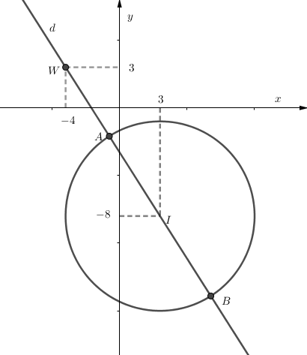

Dựa vào đồ thị, ta thấy số phức  thỏa yêu cầu bài toán có điểm biểu diễn là giao điểm của đường thẳng  và đường tròn .

Đường thẳng  đi qua hai là điểm  và  nên có phương trình là , với .

Ta có tọa độ của  và  thỏa hệ phương trình  hay .

Dựa vào hình vẽ, ta thấy điểm  có hoành độ dương và tung độ âm nên ta nhận .

.

**Câu 40.** Tính diện tích  của hình phẳng giới hạn bởi đồ thị hàm số  và  với trục  và đường thẳng .

**A.** . **B.** . **C.** . **D.** .

**Lời giải**

**Chọn C**

Theo đề bài ta có:

Hoành độ giao điểm của  và trục  là .

Hoành độ giao điểm của  và trục  là .

Hoành độ giao điểm của  và  thỏa phương trình .

Ta có hình vẽ của đồ thị các hàm số như sau:

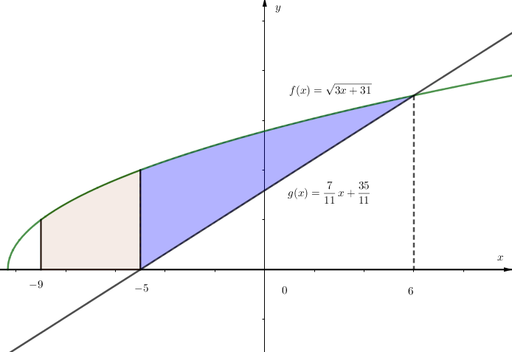

Dựa vào hình vẽ, ta có .

.

.

Suy ra .

**Câu 41.** Trong không gian , cho mặt cầu  có phương trình là và mặt phẳng . Gọi  là tâm mặt cầu ,  là điểm đối xứng của qua mặt phẳng . Tính độ dài đoạn .

**A.** . **B.** . **C.** . **D.** .

**Lời giải**

**Chọn A**

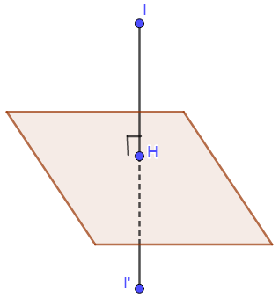

Ta có 

. Do đó mặt cầu  có tâm .

Gọi  là hình chiếu vuông góc của  trên .

 là điểm đối xứng của  qua   là mặt phẳng trung trực của đoạn .

Suy ra .

**Câu 42.** Biết tích phân  . Khi đó  có giá trị là

**A.** . **B.** . **C.** . **D.** .

**Lời giải**

**Chọn B**

Đặt 

Đổi cận , 

Khi đó: 

.

**Câu 43.** Số phức  . Môđun lớn nhất của số phức  là

**A.** . **B.** . **C.** . **D.** .

**Lời giải**

**Chọn A**

Ta có .

Xét hàm số  với .

Có .

 không xác định khi .

.

BBT

|  |  |  |  |  |
| --- | --- | --- | --- | --- |
|  |  |  |  |  |
|  |  |  |  |  |
|  |  |  |  |  |

Từ bảng biến thiênsuy ra môđun lớn nhất của số phức  là.

**Câu 44.** Tính  kết quả đúng là .

**A.** . **B.** .

**C.** . **D.** .

**Lời giải**

**Chọn C**

Ta có .

**Câu 45.** Biết  Tính giá trị của 

**A.** . **B.** . **C.** . **D.** .

**Lời giải**

**Chọn C**

Đặt 

Khi đó 

Mặt khác 

Suy ra 



Vậy . Chọn **C**

**Câu 46.** Trong hệ tọa độ *Oxyz* một mặt phẳng  đi qua điểm  và cắt ba tia *Ox, Oy, Oz* lần lượt tại các điểm *A, B, C* sao cho thể tích tứ diện *OABC* nhỏ nhất, có phương trình là

**A.** . **B.** .

**C.** . **D.** .

**Lời giải**

**Chọn A**

Gọi với 

Phương trình mặt phẳng  là .

 đi qua điểm .

Thể tích khối tứ diện  là : 

Áp dụng bất đẳng thức Cauchy ta có : 

Hay 

Suy ra :  .

Vậy thể tích khối tứ diện nhỏ nhất khi 

Phương trình của mặt phẳng  là 

**Câu 47.** Trong mặt phẳng toạ độ , đường thẳng  đi qua điểm , đường thẳng  cắt và vuông góc với đường thẳng  thì phương trình đường thẳng  là

**A.** . **B.** .

**C.** . **D.** .

**Lời giải**

**Chọn A**

Gọi  là mặt phẳng đi qua  và vuông góc với đường thẳng .

Khi đó  .

Phương trình mặt phẳng  là  .

Gọi  thì toạ độ điểm  thoả mãn hệ phương trình

 .

Đường thẳng  cần tìm là đường thẳng đi qua hai điểm .

Ta có . Phương trình đường thẳng  là .

**Câu 48.** Số các giá trị  nguyên để có đúng hai số phức  thỏa  và  là

**A.** . **B.** . **C.** . **D.** .

**Lời giải**

**Chọn A**

Giả sử .

Ta có 

Tập hợp các điểm biểu diễn số phức  là đường tròn  có tâm , bán kính 

Ta lại có











.

Tập hợp các điểm biểu diễn số phức  là đường thẳng  .

Để có đúng hai số phức  thỏa mãn yêu cầu bài toán thì đường thẳng  phải cắt  tại hai điểm phân biệt.

    

Mà  nên .

Có tất cả 9 giá trị  nguyên.

**Câu 49.** Cho  là một nguyên hàm của . Tính . Kết quả đúng là

**A. **. **B. **.

**C. **. **D. **.

**Lời giải**

**Chọn B**

Do  là một nguyên hàm của  nên:

  .

Xét .

Đặt .

Khi đó: .

**Câu 50.** Các bồn chứa xăng vận chuyển trên xe cơ giới thường có dạng hình trụ nằm ngang với đáy là một hình elip mà không phải hình tròn. Việc chế tạo theo hình elip có nhiều ưu điểm như: làm cho trọng tâm xe thấp, độ dao động của chất lỏng bên trong bồn sẽ thấp …. Giả sử một bồn chở xăng có đáy là đường elip có phương trình  và chiều dài của bồn là . Sau khi bơm xăng cho một trạm xăng thì phần xăng còn lại cách đỉnh của elip  (Tham khảo hình vẽ). Tính gần đúng lượng xăng còn lại trong bồn xăng (Làm tròn đến hàng đơn vị theo lít và giả sửa các vật liệu chế tạo nên bồn xăng có độ dài không đáng kể).



**A.**  lít. **B.**  lít. **C.**  lít. **D.** lít.

**Lời giải**

**Chọn C**

Từ phương trình elip  ta có .

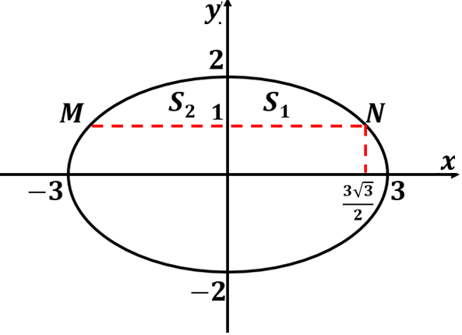Diện tích đáy của bồn hình elip: .

Đặt hệ trục tọa độ như hình vẽ.

Ta có: là phần diện tích đáy có xăng bị mất đi.

Gọi  là giao điểm của elip và đường thẳng .

Khi đó: .

Phần diện tích  được giới hạn bởi đường elip , đường thẳng  và hai đường , .

Do đó: . Mà .

Nên diện tích phần đáy còn xăng là: .

Vậy thể tích phần xăng còn lại là:

 lít.

🙢 **HẾT** 🙠